ОСНОВЫ ЭЛЕКТРОТЕХНИКИ

Домашнее задание №4
Расчет цепей несинусоидального периодического тока

Группа P3332
Вариант 075

Выполнил: Антипин Григорий Викторович
Дата сдачи: 19.12.2025
Контрольный срок сдачи: 22.12.2025
Количество баллов:

ЗАДАНИЕ
Для заданной схемы электрической цепи, структура которой представ-
лена на рисунке 4.1 и параметрами из таблиц 4.0 и 4.1, найти действующее и мгновенное значения величины fн(ωt) (напряжение uн(t) или ток iн(t)), указанной в таблице 4.1, используя первые пять слагаемых несинусоидального источника энергии.

Перед расчетом в соответствии с вариантом задания необходимо составить электрическую схему цепи, заменив элементы структуры элементами R,
L и C, а мгновенное значение источника энергии согласно своему варианту
функцией из таблицы 4.0.

ДАНО

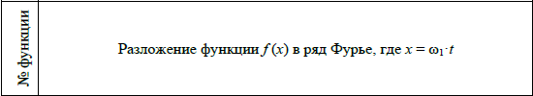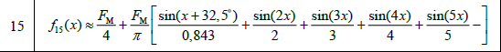
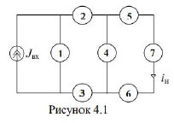

НАЙТИ
действующее и мгновенное значения величины fн(ωt) (напряжение uн(t) или ток iн(t)), указанной в таблице 4.1, используя первые пять слагаемых несинусоидального источника энергии.

РЕШЕНИЕ
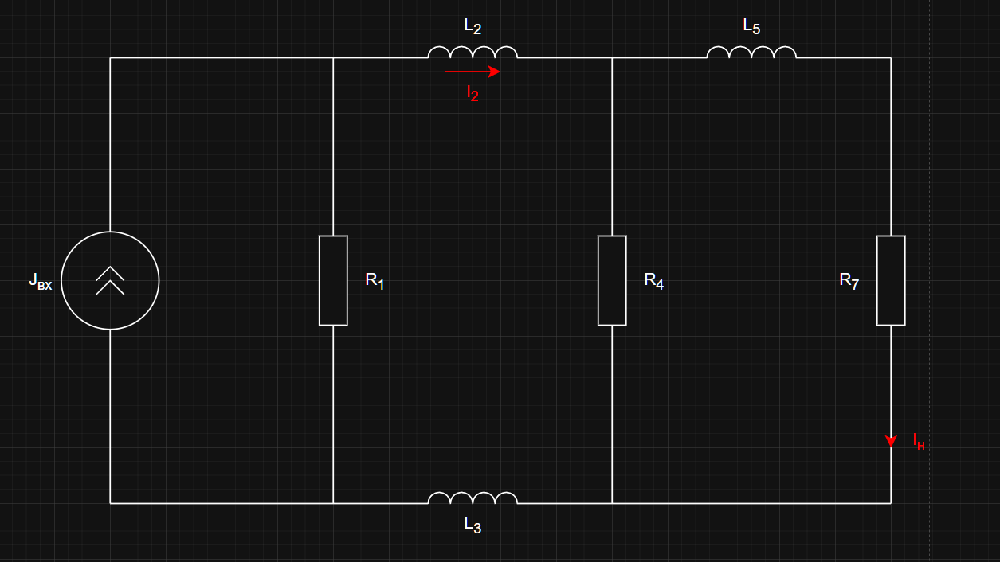
$$J_{m}​ = 1.7 A$$
$${w​}_{1}=1000 (\frac{рад}{с}​)$$
$$R_{1}​=10 Ω$$
$$L_{2}=7.5⋅{10}^{-3} Гн$$
$$L_{3}=7.5⋅{10}^{-3} Гн$$
$$R_{4}=10 Ω$$
$$L_{5}=15⋅{10}^{-3} Гн$$
$$R_{7}=10 Ω$$

Нулевая гармоника
$w₀ = 0$ Рад/с
$$J₀ =\frac{ Jₘ }{4}= 0.425 A$$
Сопротивления реактивных элементов
$$Xₗ₂ = w₀ · L₂ = 0 Ω \\ Xₗ₃ = w₀ · L₃ = 0 Ω \\ Xₗ₅ = w₀ · L₅ = 0 Ω$$
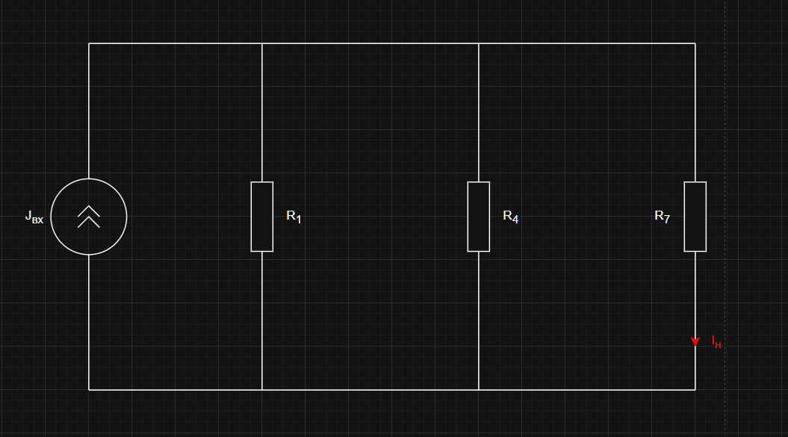
$$I_{Н} = J₀ · \frac{\frac{R₁·R₄ }{R₁ + R₄}}{\frac{R₁·R₄ }{R₁ + R₄} + R_{7}} = 0.142 A$$

Первая гармоника
$$\underline{J₁ₘ} =\frac{ Jₘ}{π · 0.843} ∠ 32.5° = 0.642 ∠ 32.5° A$$
Сопротивления реактивных элементов
$$X_{L2} = w₁ · L₂ = 7.5 Ω$$
$$X_{L3} = w₁ · L₃ = 7.5 Ω$$
$$X_{L5} = w₁ · L₅ = 15 Ω$$
Входное сопротивление
$$\underline{Z} = j·X_{L2} + \frac{R₄·(j·X_{L5} + R₇)}{R₄ + j·X_{L5} + R₇}+ j·X_{L3} = 6.8 + 17.4j$$
По закону Ома:
$$\underline{I₂ₘ} =\frac{ J₁ₘ · R₁}{R₁ + Z} = 0.258 - 0.062j$$
По формуле разброса:
$$\underline{Iₕₘ} = \frac{I₂ₘ · R₄ }{R₄ + j·X_{L5} + R₇} = 0.068 - 0.082j$$

Вторая гармоника
$$\underline{J}₂ₘ = \frac{Jₘ}{(π·2)}∠ 0° = 0.271 ∠ 0° A$$
$$w₂ = 2·w₁ = 2000 (Рад/с)$$
Сопротивления реактивных элементов
$$X_{L2} = w₂·L₂ = 15 Ω$$
$$X_{L3} = w₂·L₃ = 15 Ω$$
$$X_{L5} = w₂·L₅ = 30 Ω$$
Входное сопротивление
$$\underline{Z} = j·X_{L2} + \frac{ R₄·(j·X_{L5} + R₇)}{R₄ + j·X_{L5} + R₇} + j·X_{L3} = 8.462 + 32.308j$$
По закону Ома:
$$\underline{I}₂ₘ = J₂ₘ · \frac{R₁}{R₁ + Z} = 0.036 - 0.063j$$
По формуле разброса
$${\underline{I}}_{Hm}= I₂ₘ · \frac{R₄}{R₄ + j·X_{L5} + R₇} = -0.009 - 0.018j$$

Третья гармоника
$$\underline{J}₃ₘ = \frac{Jₘ }{π·3}∠ 0° = 0.18 ∠ 0° A$$
$$w₃ = 3·w₁ = 3000 (Рад/с)$$
Сопротивления реактивных элементов
$$X_{L2}= w₃·L₂ = 22.5 Ω$$
$$X_{L3} = w₃·L₃ = 22.5 Ω$$
$$X_{L5}= w₃·L₅ = 45 Ω$$
Входное сопротивление
$$\underline{Z} = j·X_{L2}+ \frac{ R₄·(j·X_{L5} + R₇)}{R₄ + j·X_{L5} + R₇}+j·X_{L3}= 9.175 + 46.856j$$
По закону Ома:
$$\underline{I}₂ₘ = J₃ₘ ·\frac{ R₁}{R₁ + Z} = 0.013 - 0.033j$$
По формуле разброса
$${\underline{I}}_{Hm}= I₂ₘ · \frac{R₄}{R₄ + j·X_{L5} + R₇} = -0.005 - 0.005j$$

Четвертая гармоника
$$\underline{J}₄ₘ =\frac{ Jₘ }{π·4}∠ 0° = 0.135 ∠ 0° A$$
$$w₄ = 4·w₁ = 4000 (Рад/с)$$
Сопротивления реактивных элементов
$$X_{L2}= w₄·L₂ = 30 Ω$$
$$X_{L3}= w₄·L₃ = 30 Ω$$
$$X_{L5}= w₄·L₅ = 60 Ω$$
Входное сопротивление
$$\underline{Z} = j·X_{L2}+ \frac{ R₄·(j·X_{L5} + R₇)}{R₄ + j·X_{L5} + R₇}+j·X_{L3}= 9.5 + 61.5j$$
По закону Ома:
$$\underline{I}₂ₘ = J₄ₘ · \frac{R₁}{R₁ + Z} = 0.006 - 0.02j$$
По формуле разброса
$${\underline{I}}_{Hm}= I₂ₘ · \frac{R₄}{R₄ + j·X_{L5} + R₇} = -0.003 - 0.002j$$

Ответ:
Мгновенное значение Iн(t)
$$I_{H}\left(t\right)=0.142+0.106·sin\left(1000·t-50.375°\right)+0.02·sin\left(2000·t-116.565°\right)+0.007·sin\left(3000·t-133.781°\right)+0.003·sin\left(4000·t-143.973°\right) A$$
Действующее значение Iн
$$I_{Н}=\sqrt{0.142²+(\frac{0.106}{\sqrt{2}})²+(\frac{0.02}{\sqrt{2}})²+(\frac{0.007}{\sqrt{2}})²+(\frac{0.003}{\sqrt{2}})²}= 0.161 A$$

